ICS
中国标准分类号

团 体 标 准

T/CSTE 00XX—20XX

电火灶

Plasma stove
（征求意见稿）

2019-XX-XX 发布 2019-XX-XX 实施
中 国 技 术 经 济 学 会 发布



版权保护文件

版权所有归属于该标准的发布机构，除非有其他规定，否则未经许可，此发行物及其章节不得以其他形式或任何手段进行复制、再版或使用，包括电子版、影印版，或发布在互联网及内部网络等。使用许可可与发布机构获取。

目 次

前言……………………………………………………………………………Ⅱ
1 范围…………………………………………………………………………1
2 规范性引用文件……………………………………………………………1
3 术语和定义…………………………………………………………………1
4 技术要求……………………………………………………………………1
5 试验方法……………………………………………………………………3
6 辐射、毒性和类似危险……………………………………………………5
附录A(资料性附录)平底标准锅及锅差尺寸……………………………………6
附录B(资料性附录)电火灶待机功率测试方法-功率计法………………………9
附录C(资料性附录)电火灶氮氧化物[NO_{X}(a=1)]的排放等级…………………10

前 言
本文件按照GB/T 1.1-2020 《标准化工作导则 第1部分：标准化文件的结构和起草规则》的规定编写。
请注意本文件的某些内容可能涉及专利。本文件的发布机构不承担识别专利的责任。
本文件由江苏威诺检测技术有限公司和深圳国爱全电化智慧科技有限公司联合提出。
本文件由中国技术经济学会提出并归口。
本文件主要起草单位：深圳国爱全电化智慧科技有限公司、江苏威诺检测技术有限公司、中国电力科学研究院有限公司、佛山市顺德区精微电子电器有限公司、中山市冠品电器有限公司、中山市京牛电器有限公司、深圳市宏卓远电子科技有限公司、东莞市德禄仕电子有限公司、佛山市顺德区创格电子实业有限公司、深圳市新时恒电子科技有限公司、东莞永能继电子有限公司、深圳市东展望电子有限公司。
本文件主要起草人：谭刚、谭杰、张晓、蒋利民、郭炳庆、何超明、刘雄、刘俊、邱旭、韦金、宋治根、罗帮立、张富健。
本文件为首次发布。

电火灶

1 范围
本标准规定了家用和类似用途电火灶的范围、术语和定义、分类与命名（后面在术语和定义中，对于电火灶进行说明）、技术要求、试验方法等。
本标准适用于单相供电家用和类似用途的电火灶，不适用于商用三相供电的电火灶产品。
对于气、电组合型家用和类似用途器具的电火加热部分应符合本标准。
本标准不适用于工业用电火灶。

2 规范性引用文件

下列文件中的内容通过文中的规范性引用而构成本文件必不可少的条款。其中，注日期的引用文件，仅该日期对应的版本适用于本文件；凡是不注日期的引用文件，其最新版本（包括所有的修改单）适用于本文件。
GB 4706.1 家用和类似用途电器的安全 第1部分：通用要求
GB 4706.22 家用和类似用途电器的安全 驻立式电灶、灶台、烤箱及类似用途器具的特殊要求
GB 4706.29 家用和类似用途电器的安全 便携式电磁灶的特殊要求
GB 30720 家用燃气灶具能效限值及能效等级
GB/T 2423.1 电工电子产品环境试验 第2部分：试验方法 试验A：低温
GB/T 2423.2 电工电子产品环境试验 第2部分：试验方法 试验B：高温
GB/T 2423.3 电工电子产品环境试验 第2部分：试验方法 试验Cab：恒定湿热试验
GB/T 2423.7 电工电子产品环境试验 第2部分：试验方法 试验Ec和导则：倾跌与翻倒
GB/T 2423.17 电工电子产品环境试验 第2部分：试验方法 试验Ka：盐雾
GB/T 4214.1 家用电器及类似用途器具噪声测试方法 第1部分：通用要求
GB/T 4798.2 电工电子产品应用环境条件 第2部分：运输
GB/T 23128 电磁灶标准

3 术语和定义
GB 4706.1、GB 4706.22、GB 4706.29、GB 4343.1、GB/T 4343.2、GB 17625.1、GB 17625.2、GB/T 23128界定的术语和定义适用于本文件。
3.1 电火灶
是一种用电作为能源的燃灶具，基于低温热等离子体理论基础，由市电整流滤波、功率因数校正（PFC）、高频高压逆变、精准控制及保护、等离子体发生器构成，产生等离子体火焰束，将电能转换为热能，实现明火烹饪的电灶。

3.2 单灶头
指一个炉头的灶具。

3.3 多灶头
指2个或以上炉头的灶具。

4技术要求
4.1 基本要求
本标准中适用的电火灶应符合GB 4706.1中规定的要求。

4.2 外观要求
4.2.1 整机外观：应光洁，无划痕、刮伤等；紧固件不松动，底座胶脚不应脱落且无明显晃动，操作面板粘贴牢固，不起翘，粘贴位置端正。
4.2.2 灶面板部分：无裂纹和明显崩边、针孔，条纹，丝印清晰，色泽一致，灶面板与上盖的粘接紧固，无锐利边缘。
4.2.3 塑料件部分：外露表面应光洁、色泽均匀，无严重变形、缩水等现象。
4.3 对高低温、高湿环境的适应性
4.3.1 耐高温性能
按照5.4.1规定的方法进行试验，试验后在室温条件下电火灶应能正常工作。
4.3.2 湿热环境储存
按照5.4.2规定的方法进行试验，试验后在室温条件下电火灶应能正常工作。
4.3.3 耐低温性能
按照5.4.3规定的方法进行试验，试验后在室温条件下电火灶应能正常工作。

4.4 跌落性能
按照5.5规定的方法进行试验，电火灶应无损坏，且仍能正常工作。

4.5 自动关机性能
器具在长时间未进行操作的情况下应具有自动保护能力。
电火灶接通电源正常工作时，在未进行其他操作的情况下，功率在1800W以上时电火灶应在1.5h内自动关机或转为待机状态。1800W以下时电火灶不进行自动关机功能。
注：在1800W以下时认为用户在进行长时间炖煮操作，故不进行自动关机功能。

4.6 最大输入功率
电火灶按照5.6规定的方法进行试验，器具在正常工作温度下，其输入功率对额定功率的偏差不应大于表1中所示偏差。器具标有额定电流，则其在正常工作下的电流和额定电流的偏差，不应超过表2中给出的相应偏差。
对于多个加热单元的电火灶，如果可以单独工作，则其每个加热单元也均应符合以上要求。
表1输入功率偏差
负偏差 | 正偏差
-10% | +5%
表2电流偏差
负偏差 | 正偏差
-10% | +5%

4.7 热效率
对于多个加热单元的电火灶，不考虑同时工作的热效率。但其每个加热单元均应不低于70%。
按照5.7规定的方法进行试验。

4.8 噪声
按照5.8规定的方法进行试验，电火灶的噪声限值应符合表3的要求。
表3
额定总功率P/W | 噪声限值[A计权声功率级/dBk A) ]
额定总功率P/W | 单眼灶 | 两眼以上电火灶
P≤2500 | ≤65 | ≤75
2000＜P≤3500 | ≤68 | ≤78
4.9 待机状态功率
电火灶的待机状态功率值应不大于10W,按照5.9规定的方法试验。
4.10 耐候性能
按照5.10规定的方法进行试验，试验后电火灶中的电镀件和油漆件的主要表面不得出现明显的气泡、脱落 及锈蚀。

4.11 寿命试验
电火灶连续工作72小时，电火灶应能正常工作。

5 试验方法
5.1 试验条件
无强制空气对流的条件下：
环境温度：20℃±5℃；
相对湿度：45%～75%；
大气压力：86 kPa～106kPa；
交流电源：频率50Hz±1Hz，总谐波失真≤3%；
电压：单相220V±1%；
直流电源：额定电压±1%。

5.2 试验用仪器、仪表和设备
试验用仪器、仪表和设备的规格或准确度要求见表4。
表4仪器，仪表和设备的规格或准确度
名称 | 规格或准确座
电工仪表 | 0.5级(出厂检验用不低于1.0级)
温度测量仪表 | ±0.5℃
电能表 | 能够在最小20mW·h的水平上测量能耗
计时器 | 走时精度不低于±2s/d
设备 | 准确度应满足试验条件要求
标准锅 | 应选用完全覆盖加热区域最小规格的标准无涂层铝锅(标准锅底部直径大于炉腔有效直径)

5.3 外观检查
在40W日光灯的光线良好情况下，将待检物置于45cm处目视检查。
5.4 高低温、高湿环境适应性试验
5.4.1 耐高温性能试验
将电火灶放在55℃±2℃试验箱中，按GB/T 2423.2规定的程序，使其在不通电的状态下，储存16h。然后在室温条件下恢复1h。
5.4.2 耐湿热性能试验
将电火灶置于40℃±2℃，相对湿度为90%～95%的湿热箱中，按照GB/T 2423.3的规定，使其在不通电状态下保持48h，然后在室温条件下恢复24h。
5.4.3 耐低温性能试验
将电火灶置于-25℃±2℃的恒温箱中，按照GB/T 2423.1规定，使其在不通电的状态下，储存2h。然后在室温条件下恢复2h。
5.5 跌落试验
将电火灶置于水平台面上，以电火灶任意一边为轴，将另一边提起30°(与水平夹角)，然后放开，倾跌三次， 然后提起另一长边，倾跌三次，试验按GB/T 2423.7规定的程序进行。
5.6 输入功率和电流试验
在正常工作状态条件下，将配套锅盖上盖子，置于电火灶待测试加热单元中心后开机，并将所有能同时工作的电路都处于工作状态，按照额定电压供电，功率调节到最大挡位，在正常工作状态下，当输入功率稳定时，通过测量确定是否合格，如果电流在整个工作周期内变化，则选取一个代表性的期间中出现的电流平均值来决定该电流。

5.7 热效率试验
在正常工作状态下，参照附录A选择可以覆盖加热区域的最小规格标准锅(标准锅底部直径大于线圈盘有效直径) .测量加盖标准锅的质量M₂：将相应标准锅置于冷态被测电火灶加热单元中心，将锅内装入表5规定质量的水M1，水温为15℃±1℃，加盖，温度计从锅盖孔中放入锅内中心位置，水银部分浸入水中距离锅底10mm，读出温度计读数t1，启动电火灶并迅速调节到最大额定功率挡，当水的温升接近75K时，关闭电火灶，同时记录消耗的电能W，并读1min内的最高温度读数t₂。温升K在75K±1K范围内为有效，并根据式(1)计算出电火灶热效率。
注：测试热效率时，允许调整离子头高度到标准锅最佳受热状态。
以初次测试记录的电能E为依据，再重复上述测试过程两次，计算测量三次热效率的平均值作为该产品的热效率值。器具有多个加热单元时，按照加热单元逐个进行试验。
表5 标准锅添加水的质量
标准锅代号 | 锅的尺寸/mm |  |  |  |  | 锅的其他参数 | 添加水质量M₁/kg | 锅表面处理要求
标准锅代号 | 锅内径A | 锅底厚度C | 锅壁厚度D | 锅深度H | 底角半径RE | 底面积/cm² | 添加水质量M₁/kg | 试验锅采用：无光铝锅，色度值满足：  ——L*≤50；  —— -10≤a*≤+10  —— -10≤b*≤+10  测试条件：采用SCI（包含镜面反光）方式，标准观察角为10°，使用D65标准光源
D1 | 120 | 2 | 1.5 | 73 | 2.5 | 113 | 0.80
D2 | 180 | 2 | 1.5 | 94 | 2.5 | 254 | 2.00
D3 | 200 | 2 | 1.5 | 130 | 2.5 | 314 | 2.20
D4 | 220 | 2 | 1.5 | 140 | 2.5 | 380 | 2.50
D5 | 240 | 2 | 1.5 | 150 | 3 | 452 | 2.80
D6 | 260 | 2.5 | 1.8 | 160 | 3.5 | 531 | 4.00
D7 | 280 | 2.5 | 1.8 | 170 | 3.5 | 615 | 5.00
D8 | 300 | 2.5 | 1.8 | 180 | 3.5 | 707 | 6.00
D9 | 320 | 2.5 | 1.8 | 190 | 3.5 | 804 | 8.00
公差 | ±1% | ±0.2 | ±0.2 | ±1% | 0~0.5 | / | /

根据式(1)计算电火灶热效率：
η=( C₁M₁+C₂M₂)×K×100%/(3.6×10⁶×E ) ………………(1)
式中：
η—热效率%；
C₁—水的比热(按4.18计算)，单位为千焦耳每千克开[kJ/(kg·K)]；
M₁—水的质量，单位为千克(kg)；
C₂—锅身和锅盖的比热(锅的材质为铝材，按0.88计算)，单位为千焦耳每千克开[kJ/(kg·K)] ；
M₂—锅身和锅盖的总质量，单位为千克(kg)；
E —消耗的电能，单位为千瓦小时(kW·h)；
K —温升，单位为开(K)(K=t₂一t₁)。

5.8 噪声试验
电火灶的噪声测试按GB/T 4214.1规定的方法试验。在电火灶加热单元中心放置配套锅，配套锅内加入70%的室温水，不加锅盖，电火灶用最大功率加热。在保持水温70℃以下，距离1m，记录器具产生的最大噪声；多个加热单元电火灶应在所有单元同时工作条件下测试。
5.9 待机状态功率试验
被测样品以额定电压供电，处于功耗最大的待机状态；且功率计读数稳定(大约90min)时，开始测试；记录测量所用时间和耗电量。
平均功率按式(2)计算：
$P=\frac{E}{t}$ .....................................(2)
式中：
P—平均功率，单位为瓦(W)，精确到0.1W：
E—测量的耗电量，单位为瓦小时(W·h)：
t—测量的持续时间，单位为小时(h)。
注：以上试验方法是仲裁的试验方法：也可采用附录B的试验力法。

5.10 耐候性能试验
电镀件按照GB/T 2423.17盐雾试验的方法进行试验；
油漆件按照GB/T 2423.3湿热试验的方法进行试验。

6 辐射、毒性和类似危险
GB4706.1的该章均适用。

附录A
(资料性附录)
标准锅及锅盖尺寸要求
A.1 标准锅及锅盖
尺寸见图A.1~图A.2。

A.2 技术要求
A.2.1：锅体
a:锅的几何尺寸和各项参数参照EN30-1-1:2008+A1:2010表C.1,；铝质（比重2700kg/m³）。
b:试验用锅采用：无光黑底锅，色度值满足（推荐）：L≤50，a≤±10。测试条件：采用SCI（包含镜面反射光）方式，标准观察角为10°，使用D65标准光源。
A2.2：锅盖
a：材料铝质（比重2700kg/m³），使用拧紧接头来固定水银温度计，通孔范围3.0mm-7.0mm。
b：$∅$A为锅内径，公差$∅A\frac{-2}{-5}$。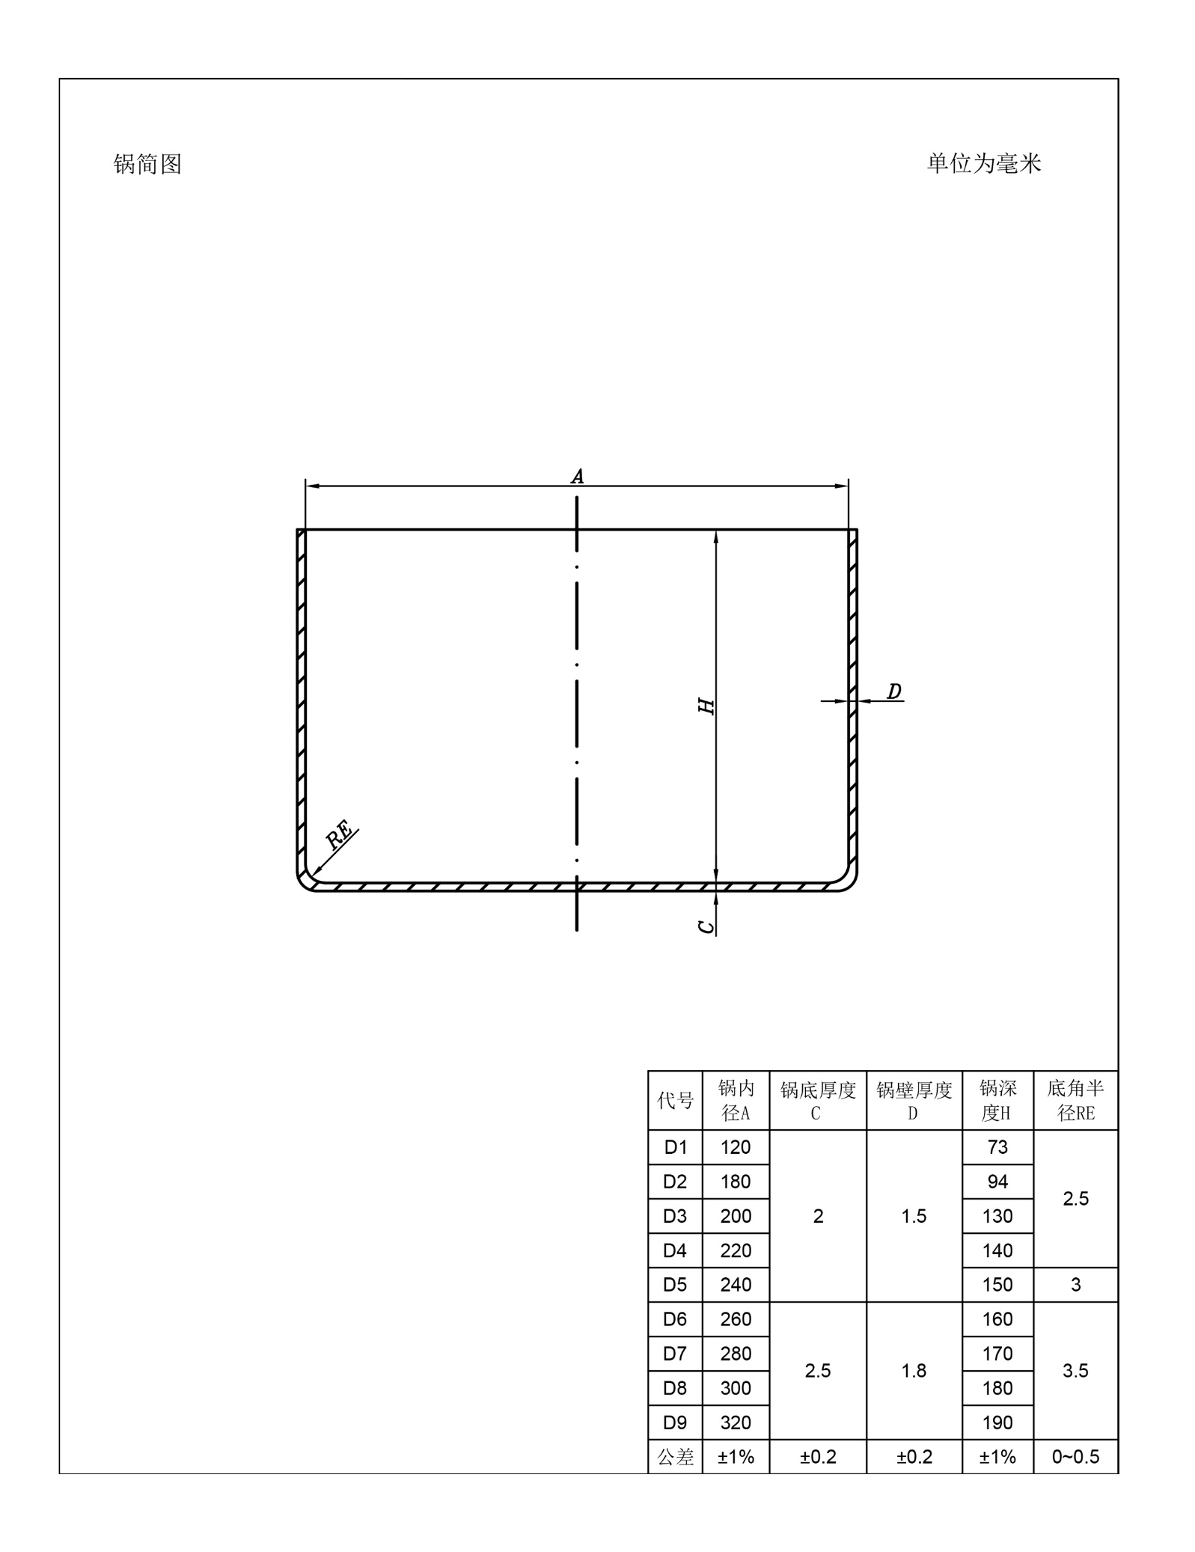
图A.1 锅身
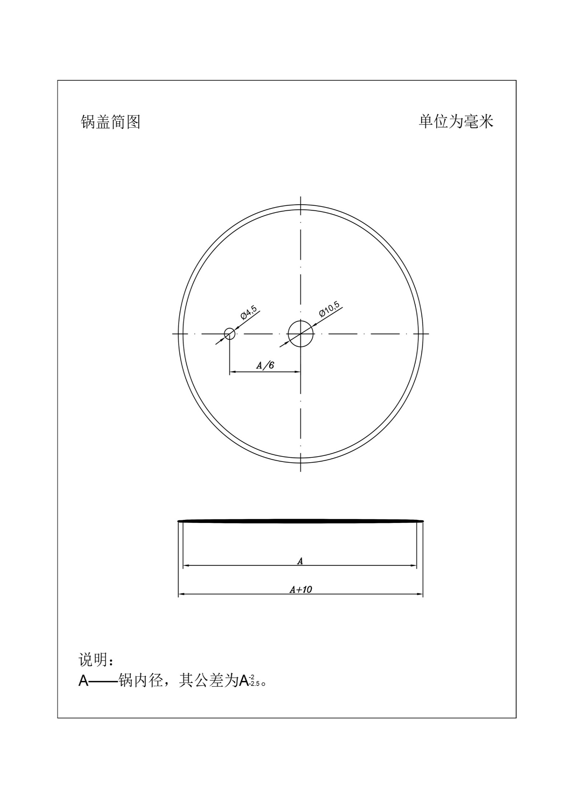
图A.2 锅盖
附录B
(资料性附录)
电火灶待机功率测试方法—功率计法

B.1 试验条件
环境温度：20℃±2℃；
相对湿度：45%-75%；
大气压力：86kPa～106kPa；
电源电压为：220V±1%，频率为50Hz±1Hz。
B.2 测量仪器
功率计为有功功率计，分辨率为0.1W。
B.3 试验方法
a)被测样品以额定电压供电，处于功耗最大的待机状态；记录功率计读数稳定时的值；
b)被测样品存在手动调节的待机状态，则应在功耗最大的待机状态下进行测试。
自动循环待机状态，测量时间要长并保证获得包括各种待机状态的平均值。

附录C
(资料性附录)
氮氧化物[NOX(a=1)]的排放等级

C.1 家用电火灶燃烧烟气中氮氧化物[NO_{X}(a=1)]排放等级
家用电火灶燃烧烟气中氮氧化物[NO_{X}(a=1)]排放等级规定见表C.1。

表C.1 氮氧化物排放等级
NO_{X}(a=1)排放等级 | NO_{X}(a=1)极限浓度/%
NO_{X}(a=1)排放等级 | 电火灶
1 | 0.015
2 | 0.012
3 | 0.009
4 | 0.006
5 | 0.004

C.2 试验用仪器
试验用仪器宜采用化学发光式、电化学式或氮氧化物分析仪。范围：0%~0.05%;最小刻度：0.001%。

C.3 试验条件
使用500W以上功率。

C.4 试验状态
按5.1所给状态。

C.5 试验方法
使用氮氧化物分析仪在距离灶具5cm处进行取样读数

C.6 等级评价
根据计算所得CNO_{X}(a=1)值，与表C.1比较，确定产品氮氧化物排放等级。

_________________________________

